

Суздальский Виктор Арсентьевич (14.10.1922г-06.07.1966г)
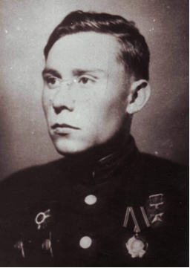
Русский, член ВКП (б), уроженец г.Калача-на-Дону. В 1939 году Калачевским РВК был призван на срочную службу в ряды Красной Армии. Окончил Ростовское артиллерийское училище. На фронтах ВОВ с первых дней. Сражался на Калининском, Брянском, 2-м Прибалтийском, 3-м Белорусском фронтах.
Командир дивизиона 1620-го легкого артполка. Участвуя в боях 1-го Прибалтийского фронта в районе деревни Сникере, капитан Суздальский 19.08.1944г со своим дивизионом подавил и уничтожил до 10 танков, 3 орудия и истребил до 100 гитлеровцев. 20.08.1944г гитлеровцы предприняли яростную танковую атаку силой в 50 танков и сопровождавшей их пехотой. Дивизион стойко встретил врага, тяжело был ранен капитан Суздальский, истекая кровью он продолжал руководить огнем. Немцам не удалось прорваться. В этом бою дивизион капитана Суздальского уничтожил 17 танков, 4 орудия, 5 автомашин и перебил до 250 солдат и офицеров.
За проявленный героизм, мужество и отвагу Указом Президиума Верховного Совета СССР от 24 марта 1945г В.А.Суздальскому присвоено звание Героя Советского Союза.
Похоронен в Пензе. Имя Героя увековечено в Волгограде на Аллее героев, в г.Калаче-на-Дону на мемориале на площади Павших Борцов. Именем В.А. Суздальского названа одна из улиц города Калача-на-Дону, на доме, в котором он жил, установлена мемориальная доска.

